Galletas Gullón recibe la visita del Rector y varios representantes de la Universidad de Valladolid

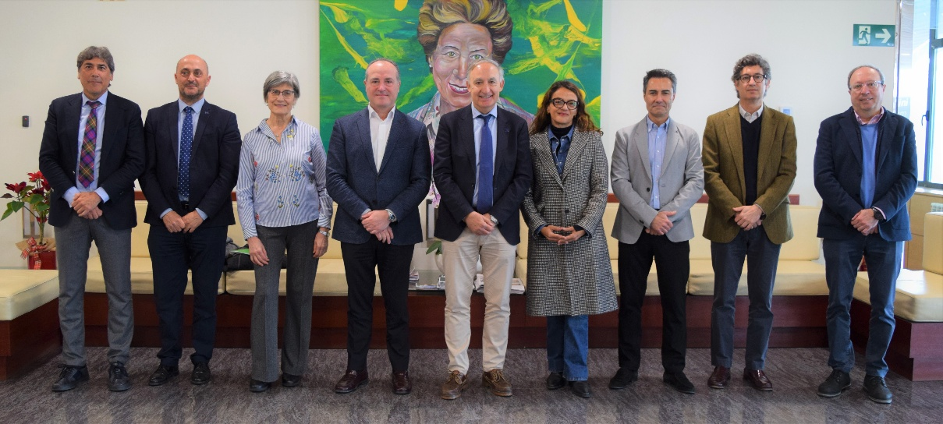
De izquierda a derecha: Javier Urbón, director de Relaciones Institucionales de Gullón; Julio Díez Casero, Vicerrector de la UVa en Palencia; Felicidad Ronda, profesora de Tecnología de los Alimentos; David Casañ, director Corporativo de Gullón; Antonio Largo, Rector de la UVa; Helena Villarejo, Secretaria General de la UVa; Pedro Caballero, profesor de Tecnología de los Alimentos; Gonzalo Machado, director de Expansión de Gullón; y José Luis Marcos, profesor de Ingenierías Agrarias.

Aguilar de Campoo, 12 de marzo de 2026. Galletas Gullón ha recibido en sus instalaciones a los responsables de la Universidad de Valladolid (UVa) y del Campus La Yutera (Palencia), en el marco de una reunión de trabajo orientada a explorar posibles líneas de colaboración conjunta en el ámbito de la investigación.
Concretamente hasta la galletera se desplazaron el Rector de la UVa, Antonio Largo; que estuvo acompañado por el Vicerrector del Campus de la UVa en Palencia, Julio Díez Casero; la Secretaria General de la entidad, Helena Villarejo; la profesora Felicidad Ronda y los profesores Pedro Caballero y José Luis Marcos. Allí se reunieron con los directores de Gullón de Relaciones Institucionales, Javier Urbón; Corporativo, David Casañ; y Expansión, Gonzalo Machado.

Durante la visita, los representantes académicos han mantenido un encuentro con el equipo directivo de la galletera aguilarense para analizar oportunidades de cooperación relacionadas con el desarrollo de proyectos de investigación.
La sesión ha permitido establecer un espacio de diálogo para identificar posibles alianzas y establecer futuras iniciativas conjuntas. Este encuentro responde al interés compartido de fortalecer la relación entre el entorno universitario y el tejido empresarial en materia investigadora, impulsando el desarrollo industrial en el territorio.

Sobre Galletas Gullón

Galletas Gullón es uno de los principales fabricantes de galletas de Europa. Fundada en 1892 es la única empresa galletera familiar centenaria que se mantiene en el sector, presidida por Lourdes Gullón y dirigida por Juan Miguel Martínez Gabaldón. Su constante esfuerzo innovador le ha llevado a situarse como la primera empresa del sector en España y liderar la categoría de ‘galleta-salud’.

Su compromiso por la calidad, la seguridad alimentaria y la innovación ha motivado que el volumen de ventas haya experimentado un crecimiento sostenido los últimos 40 años. Sus modernas fábricas Gullón y VIDA, entre las más grandes e industrializadas de Europa, producen galletas que se exportan a más de 125 países de todo el mundo.

La facturación de Gullón en 2025 superó los 750 millones de euros y genera 2.300 puestos de trabajo directos.

Galletas Gullón enfoca su negocio desde el propósito y la responsabilidad en base a su Plan Director de Negocio Responsable contribuyendo al cumplimiento de 11 de los 17 Objetivos de Desarrollo Sostenible y por ello, forma parte de la Red Española del Pacto Mundial de las Naciones Unidas y de Forética, la organización empresarial referente en sostenibilidad en España.

Para más información contacte con:
Beatriz Dorado: 602 259 092 | b.dorado@romanrm.com
Ignacio Marín 696 09 79 41 | i.marin@romanrm.com
Marta Corrales 692 64 72 15 | m.corrales@romanrm.com

